חקר מילות מפתח - חזרה על החומר

חזרה על חקר מילות מפתח לפני מעבר לקידום ממומן

חקר מילות מפתח

עיקרי השימוש במילות המפתח
- מילות מפתח ספציפיות ורלוונטיות למוצר או השירות שאנו משווקים
- מיקוד בקהל היעד
- קשורות קשר הדוק לנושא האתר
- להתאים ככל שניתן את מילות המפתח לשאילתת החיפוש של הגולשים – אם הצלחתם להתאים את כותרת הדף שלכם או כותרת המאמר, למה שהגולש חיפש – הScore שלכם יהיה גבוה (במילים אחרות.. שיחקתם אותה!)

אילו ביטויי מפתח קיימים בHTML?
intitle, meta description, meta tags

האם כדאי לחזור מספר רב של פעמים על ביטויי המפתח בתוך כתבה או דף?
חד משמעית לא. חלק מאלוגריתם גוגל מכיל אלגוריתם שיודע לזהות צפיפות מילות מפתח (keyword density) ואם גוגל מזהה שנסחפנו עם השימוש בביטוי מפתח בדף אחד או במאמר – היא פשוט “תדלג” על הדף ולא תסרוק אותו.

פקודת Site
פקודה שאנו מריצים בחיפוש גוגל כדי לבדוק אילו דפים גוגל סרקה באתר שלנו, ומה ניתן לראות כשמחפשים ביטוי באתר שלנו אילו דפים יכולים להופיע בתוצאות החיפוש.
גוגל תסדר את התוצאות לפי מידת החשיבות שהיא רואה לנכון. אם יש הרבה כניסות לדף, וגולשים נשארים בו יחסית הרבה זמן – היא תעלה אותו למעלה יותר, ותאריך יצירת הדף לא רלוונטי.
יהיו מצבים בהם דפים ישנים יותר יוצגו לפני דפים חדשים יותר.

מספר הדפים שגוגל סרקה מעיד גם על גודל האתר, ככל שמספר הדפים גדול יותר – האתר גדול יותר.
כך גם נוכל לבדוק את האתרים שאנו רוצים להתחרות בהם.
נבצע פקודת site על אתר מתחרה, ואם נראה שיש לו 1500 דפים ולנו יש רק 80 דפים – אין לנו מה לנסות להתחרות כי הוא אתר הרבה יותר עשיר בתוכן. ואם אנו רוצים להתחרות בו, אנו צריכים לייצר לפחות 1500 דפי תוכן באתר שלנו.

בעזרת פקודה זו אנו יכולים גם לראות אם יש דפים באתר שלנו שגוגל סרקה ואנו לא רוצים שיופיעו בתוצאות החיפוש, כמו למשל דפי תגיות או דפי ארכיון, או דפי לוגין (התחברות לאתר) שונים.

פקודת site:

site:sagi-pc.co.il
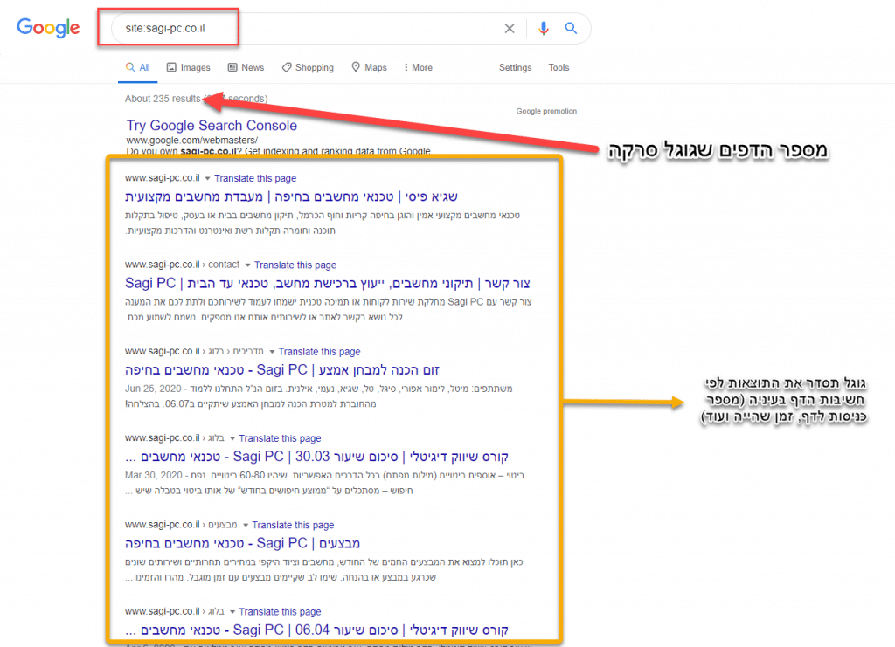

שתפו ב-
שיתוף ב facebook
שיתוף ב linkedin
שיתוף ב whatsapp
שיתוף ב email
שיתוף ב twitter
שיתוף ב pinterest
כ-25% מביטויי החיפוש היום יומיים, הינם ביטויים ייחודיים (Unique search queries). זה מלמד אותנו שכל חיפוש חמישי, מורכב מצירוף ביטויים שאף אחד לא חיפש לפני כן. משני הנתונים הללו ניתן להסיק את המסקנה שכמות הגולשים המחפשים דברים יחודיים על פי טעמם האישי, גדולה יותר מאשר כמות הגולשים שמחפשים ביטויים נפוצים ועכשוויים.
גוגל

נקודות חשובות בחקר מילות מפתח
- לא ניתן לבצע חקר מדוייק ללא הזנת מספר כרטיס אשראי בינלאומי תקין באתר Google ADS
- חקר מילות מפתח יכול להתבצע גם ע”י חקר ביטויים עצמאי או חקר ביטויים לפי אתר
- חייבים ללחוץ על “הפוך לחשבון מומחה” בכדי שכלי מילות החיפוש ייפתח בפנינו (לחיצה על ארגז הכלים–>הפוך למומחה)
- חקר מילות מפתח הוא הבסיס לכל קידום יסודי ממוקד ויעיל של אתר
- כשמתחילים קמפיין הדבר הראשון הוא ללחוץ על “עריכה–>השהייה” כדי שלא תתחילו להיות מחוייבים בכרטיס האשראי לפני שהתחלתם למקד את הקמפיין.

סדר השלבים בביצוע חקר מילות מפתח
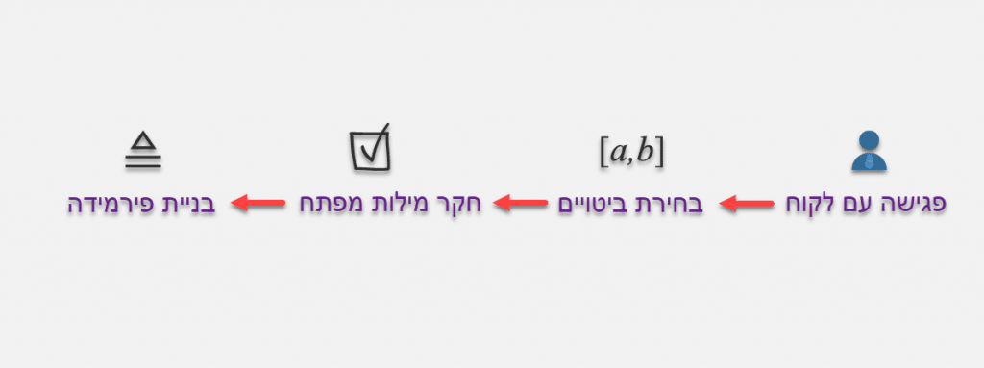

פגישה עם לקוח
הבנה של צרכי הלקוח והארגון, מיקוד בקהל היעד הרלוונטי והבנת מטרת הקמפיין

בחירת ביטויים
בחירת ביטויים רלוונטיים ועם קשר הדוק! לעסק שאנו רוצים לקדם, תוך הבנה של שאילות חיפוש ויצירת רשימה של ביטויים שיובילו לזנב ארוך נכון. אם הצלחנו להתאים את הביטוי לשאילתת החיפוש – נקבל Score גבוה בגוגל.

חקר מילות מפתח
שימוש בכלים כמו Google ADS ו Ubersuggest יתנו לנו להבין אילו ביטויים כדאי לנו לקדם וכמה נפחי חיפוש יש לכל ביטוי, חקר מילות מפתח בנוי ממספר עמודות שאותן נבנה בטבלת אקסל. הסברים על בניית הטבלה תוכלו למצוא בקישור הבא: בניית טבלת אקסל

בניית 4 פירמידות
אנו נרצה להגיע בסוף החקר ל4 ביטויים נבחרים (מספרי 1) שאותן נמקם בראש הטבלה. ומתחתן נשים את ביטויי המשנה וביטויי זנב ארוך ימוקמו בתחתית הטבלה.

מקורות מידע נוספים
מצורפים מקורות מידע נוספים שיעזרו לכם להבין את חקר מילות המפתח טוב יותר:
- שיחת זום על מילות מפתח
- שיחת זום על מבנה הפירמידות
- סרטוני הדרכה
- בניית טבלת חקר מילות מפתח
- טבלת אקסל של חקר מילות מפתח – להורדה לחצו כאן
- חקר מילות מפתח שלב אחרי שלב
- כלים לחיפוש דירוג ביטויים
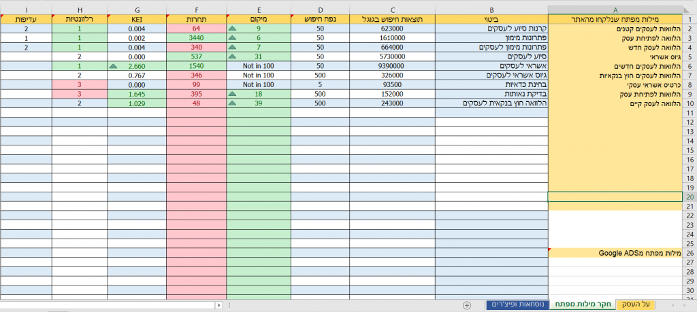

נקודות חשובות למבחן
- בחקר מילות מפתח של קידום אורגני מעניינות אותנו רק 2 עמודות:
- מילות מפתח
- ממוצע חיפושים בחודש
- תחרות טובה היא ממוצע intitle של בין 500-5000. ברגע שיש תחום אפור – זהו לשיקול דעתנו, ונצטרך להבין אם רלוונטי לנו לקדם את הביטוי לפי הנתונים משאר העמודות.
- העמודה שאליה לא נתייחס באתר חדש היא עמודת המיקומים. כי אם זה אתר שרק נולד – מן הסתם הוא לא יהיה ממוקם בשום מקום בתוצאות החיפוש של גוגל. וגם אם הוא במיקום 80 – לא נתייחס לנתון זה בהגיענו לקבל החלטה האם לקדם את הביטוי או לא.
- ללמוד את מבנה הפירמידה – מהם מספרי האחד, מספרי שתיים ומספרי שלוש

מה ההבדל בין הרחבת שירות להרחבת היררכיית שירותים:
לדוגמא אם אנחנו חנות מחשבים ורוצים לקדם ביטויים כמו טכנאי מחשבים, טכנאי מחשבים בחיפה, טכנאי מחשבים בקריות, תיקון מחשבים, מעבדת מחשבים – מה הביטויים שנשייך להרחבת שירות ומהם הביטויים שיהיו הרחבות של היררכיית שירותים?
הרחבת שירות – היא הרחבת של ביטוי מפתח כגון טכנאי מחשבים – ההרחבה תהיה: טכנאי מחשבים בקריות, טכנאי מחשבים בחיפה, טכנאי מחשבים מומלץ, טכנאי מחשבים עד הבית
הרחבת היררכיית שירותים – הביטוי הוא טכנאי מחשבים – ההרחבה תהיה: תיקון מחשבים, מעבדת מחשבים, שחזור מידע
הרחבה של שירות היא הוספת זנב ארוך לביטוי המפתח שלנו, והרחבת היררכיה היא שירות נוסף שאנו מספקים,
שנמצא תחת ביטוי המפתח שלנו שנמצא במספר 1

כשמתחילים לקדם אתר שכבר קודם בעבר
כשנקבל לקדם אתר שכבר קודם, או שביצעו בו עבודה של קידום לא טובה, נרצה קודם לבצע “כיבוי שריפות”
זה אומר לבדוק האם יש קישורים רעילים, האם יש תוכן משוכפל, חזרה מוגזמת על מילות מפתח ועוד…
אתר שיודע לזהות תוכן משוכפל הוא אתר Copyscape
אך נוכל לזהות שכפול תוכן בצורה די פשוטה (וזה מה שעושים הרבה מאד כותבי תוכן של כתבות קידום) פשוט מעתיקים פסקה קצרה מתוך האתר ומדביקים אותה לחיפוש גוגל. אם מצאנו את הפסקה בגוגל – התוכן משוכפל.
זה גם דבר טוב לעשות אם קניתם ממישהו כתבה או שילמתם למישהו שיכתוב לכם ואתם רוצים לוודא שהוא לא העתיק את התוכן מאתר אחר. חשוב מאד לעשות זאת כי שכפול תוכן הוא אחת העבירות החמורות ביותר בעיניי גוגל.

